حسابرسی كارایی

پديدآورنده: كیوان اسكندری

مقدمه
در مقاله، «آشنایی با حسابرسی عملیاتی» ارائه شده از سوی کمیته حسابرسی عملیاتی سازمان حسابرسی، کارایی¹، نسبت نتایج به‌دست آمده از عملیات (ستانده) به منابع مصرف‌شده (داده) و عملیات کارا، عملیاتی است که با استفاده از روشهای بهینه، حداکثر بازده (ستانده) را با صرف حداقل منابع (داده) تامین کند (کمیته حسابرسی عملیاتی سازمان حسابرسی، 1380).
انجام حسابرسی در سازمانها، شرکتها، بنگاههای اقتصادی و ... در بخشهای عمومی و خصوصی، همواره گویای این است که همه اقدامات، عملکردها و فعالیتها با کارایی صورت نمی‌گیرد. استفاده نامناسب از روشهای دستی و کامپیوتری، کاغذبازی‌های بی‌فایده، سیستمها و روشهای غیرکارای عملیاتی، سلسله مراتب یا الگوهای ارتباطی پیچیده، دوباره‌کاری، مراحل کاری بی‌مورد و انجام کارهای موازی، زمینه‌هایی از موارد نبود کارایی را در واحدهای اقتصادی نشان می‌دهد (بنی‌فاطمی کاشی، 1383).
در این مورد، یکی از مهمترین وظایف حسابرسان عملکرد²، اجرای حسابرسی کارایی³ و شناسایی موارد نبود کارایی و ارائه توصیه‌های لازم به‌منظور اصلاح و از بین بردن آنها در سازمانها و واحدهای اقتصادی و بسترسازی به منظور ارتقای کارایی است. اقدامی که به همراه حسابرسی اثربخشی⁴ می‌تواند هدفهای حسابرسی عملکرد را برای بهبود مستمر عملکرد سازمانها، بنگاهها، شرکتها و... بیش از پیش محقق سازد.
نظر به اهمیت موضوع، این مقاله به ارائه مباحثی در زمینه حسابرسی کارایی می‌پردازد که به‌وسیله دیوان محاسبات کشور کانادا⁵ ارائه شده و حاوی رهنمودهای ارزنده‌ای برای حسابرسان در اجرای حسابرسی عملکرد است.
تعریف کارایی، ارتباط آن با صرفه اقتصادی و اثربخشی، اندازه‌گیری کارایی، مزایای حسابرسی کارایی، معیارهای حسابرسی و بیان مراحل کار در حسابرسی کارایی به‌وسیله حسابرسان، مهمترین عنوانهای مورد بحث در این مقاله را تشکیل می‌دهد.
شناخت مفاهیم کارایی
کارایی چیست؟
کارایی در حقیقت بر این موضوع دلالت دارد که سازمان تا چه میزان بخوبی از منابع خود استفاده می‌کند تا کالاها و خدمات را ارائه کند. از این‌رو، کارایی برمنابع (داده‌ها/ ورودی‌ها)، کالاها و خدمات (ستانده‌ها/خروجیها) و میزان (بهره‌وری) تاکید دارد که به‌وسیله داده‌ها مصرف شده تا ستانده‌ها، تولید و ارائه گردد. برای درک کامل مفهوم کارایی، ضروری است تا واژه‌های داده‌ها، ستانده‌ها (شامل کمیت و کیفیت)، بهره‌وری و سطح خدمات شناخته شوند.
• داده‌ها (ورودیها)؛ منابع (برای نمونه، نیروی انسانی، مالی، اثاثه و لوازم، مواد اولیه، ملزومات، اطلاعات، انرژی و زمین) که مورد استفاده قرار می‌گیرند تا ستانده‌ها (خروجیها) تولید شوند.
• ستانده‌ها (خروجیها)؛ کالاها و خدماتی هستند که تولید می‌شوند تا نیازهای مشتریان تامین شود. ستانده‌ها براساس شرایط کمی و کیفی آنها تعریف و با توجه به عوامل مرتبط با سطح خدمت ارائه می‌شوند. شکل 1، این فرایند را نشان می‌دهد.
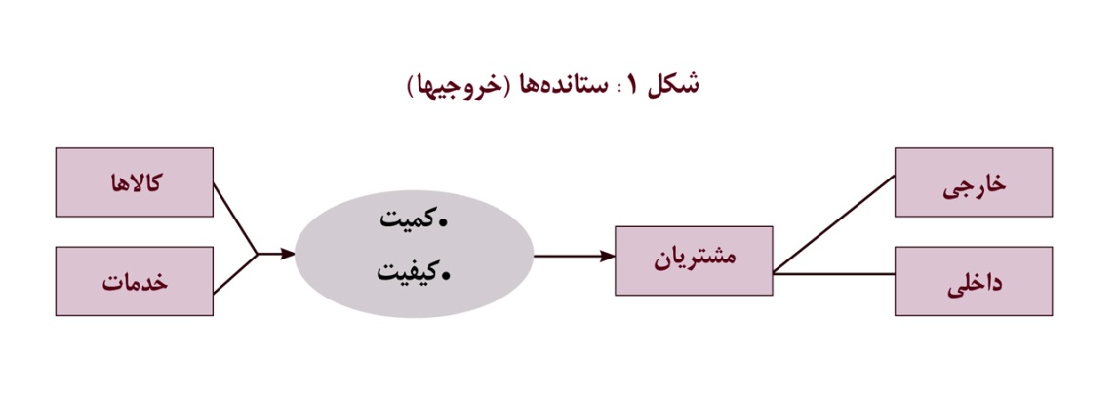
• کمیت به مقدار، حجم یا تعداد ستانده‌های تولیدشده (مانند تعداد گذرنامه‌های صادر شده، تعداد مالیات بردرامدهای محاسبه‌شده) اشاره دارد.
• کیفیت به ویژگیها و خصوصیات مختلف ستانده (مانند اتکاپذیری، صحت و درستی، بموقع بودن، رضایت مشتری، ایمنی و راحتی) اشاره دارد.
• بهره‌وری، نسبت مقدار قابل قبول کالاها و خدمات تولید شده (ستانده) به مقدار منابع مورد استفاده (داده) برای تولید آنهاست. بهره‌وری به شکل نسبت (مانند هزینه یا زمان هر واحد ستانده) بیان می‌شود.
• سطح خدمات به پرمایگی و وسعت خدمات (مانند امکان دسترسی، حق انتخاب، تکرار و زمان پاسخگویی برای خدمات ارائه شده) اشاره دارد. استانداردهای سطح خدمات عموماً به‌وسیله قوانین، مقررات یا خط‌مشی‌ها تعریف می‌شود و این استانداردها می‌تواند روی کیفیت و بهای تمام‌شده خدمات تاثیر بگذارد.
در میان سایر عوامل، فرایندهای کار و کارکنان، میزان و نرخی را تعیین می‌کنند که منابع باید مصرف شود تا کالاها و خدمات تولید گردد. بنابراین، فرایندهای کار و کارکنان روی بهره‌وری عملیات تاثیر زیادی دارند.
کارایی، مفهومی نسبی است و از طریق مقایسه بهره‌وری حاصل با استاندارد، هدف و روند مطلوب اندازه‌گیری می‌شود. کمیت و کیفیت ستانده به‌دست آمده و سطح خدمات ارائه شده نیز با هدفها یا استانداردها مقایسه می‌گردد تا تعیین شود آنها تا چه میزان می‌توانند باعث تغییر کارایی شوند. کارایی زمانی افزایش می‌یابد که ستانده‌های با کیفیت بالاتر با همان اندازه مصرف منابع یا مصرف کمتر از آن تولید شود یا با همان مقدار ستانده تولید شده، منابع کمتری به کار رفته باشد.این ارتباطات در شکل 2 نشان داده شده است.

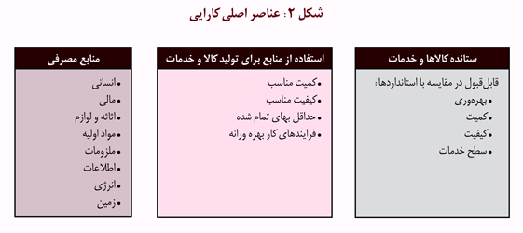
ارتباط کارایی با صرفه اقتصادی و اثربخشی
کارایی صرفاً یکی از ابعاد عملکرد برنامه یا عملیات دولت است. حسابرسان باید کاملاً از سایر ابعاد عملکرد شامل صرفه اقتصادی و اثربخشی نیز آگاه باشند.
در رابطه با صرفه اقتصادی الزامی است که منابع با کمیت و کیفیت مناسب با حداقل هزینه تحصیل شوند. از آنجا که مفهوم کارایی از ارتباط بین داده‌ها و ستانده‌های منابع ناشی می‌شود، مفهوم کارایی وصرفه اقتصادی به‌گونه‌ای جدانشدنی با هم در ارتباطند. تحصیل منابع با صرفه اقتصادی، به کارایی ناشی از حداقل کردن بهای تمام‌شده داده‌های مصرف‌شده، بستگی دارد.
موضوعهای قابل طرح در مورد اثربخشی برنامه‌ها، همواره با افزایش کارایی ناشی از تلاشها، تاثیرات و پیامدهای آن، همپوشانی دارد. کارایی به روشنی با اثربخشی مرتبط است زیرا عامل مهمی برای تعیین روش حداقل هزینه و به‌دست آوردن پیامدهای مطلوب است.
ارتباط و پیوستگی کارایی، اثربخشی و صرفه اقتصادی در شکل 3 نمایش داده شده است.
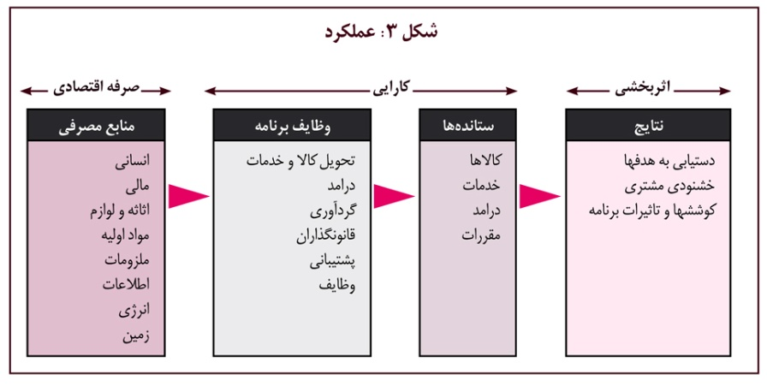
عملیات حسابرسی با ستانده‌های غیریکنواخت
عملیات دولتها، کارهای بسیار گسترده‌ای از وظایف دفتری تکراری تا تجزیه‌وتحلیلهای پیچیده و از وظایف عادی تا عملیات خودکار و با استفاده از تجهیزات و فناوری گرانقیمت را دربر می‌گیرد. نمونه‌هایی از این عملیات، شامل برنامه‌ریزی، تدوین خط‌مشی‌ها، تحقیق، وظایف مشاوره، وظایف اجرایی و مدیریت پروژه است.
عملیات قابل اندازه‌گیری6، دارای تعدادی ویژگی مشترک هستند که آنها را از عملیات دارای مشکل اندازه‌گیری⁷ متمایز می‌کند اما به هرحال هر دوی این نوع عملیات باید برنامه‌ریزی، بودجه‌بندی، اجرا و سرپرستی و کنترل شوند. معمولاً همه عملیات دارای مشتریانی هستند که خدمات یا کالاها را دریافت می‌کنند. تفاوت اصلی این دو گروه در مشکلات مربوط به اندازه‌گیری و ارزیابی کارایی آنها بر اساس نسبتهای داده و ستانده است.
ایفای تعهدات مدیران برای دقت در استفاده از منابع برای تمام عملیات، حتی در مواقعی ضروری است که کارایی با سختی و مشکلات، اندازه‌گیری می‌شود. عملیات حسابرسی بدون در نظر گرفتن مشکلات اندازه‌گیری کارایی، باید تعیین کند که مدیریت تا چه میزان وظایف خود را با کارایی انجام داده است.
در مواقعی که اندازه‌گیری کارایی عملیات با مشکل مواجه است از حسابرسان انتظار می‌رود تا آن گروه از کنترلها، فرایندهای عملیاتی و روشهای انجام کار را مورد رسیدگی قرار دهند که برای حداقل کردن مصرف منابع در ارائه کالاها و خدمات مورد نیاز با حداکثر کردن ستانده‌ها با منابع در اختیار، لازم است. در ادامه، نمونه‌هایی از فعالیتهایی ارائه می‌شود که حسابرسان می‌توانند آنها را به‌عنوان شواهد مدیریت در رابطه با کارایی در نظر بگیرند:
• اجرای بررسیهای دوره‌ای برای حذف عملیات زائد و میانی یا ستانده‌های داخلی که به ستانده‌های نهایی سازمان تخصیص داده نمی‌شود،
• استفاده از اطلاعات مدیریت پروژه شامل کار انجام شده در مقابل کار برنامه‌ریزی شده، تاریخهای واقعی در مقابل تاریخهای هدفگذاری شده و منابع به‌کار رفته در مقابل مقادیری که بودجه شده است،
• مقایسه اجزا و کل هزینه‌های عملیات (شامل سربار) با هزینه‌های سایر سازمانهای مشابه،
• کاهش لایه‌های کنترل، تسریع در تصمیم‌گیری و ایجاد خدمات بیشتر،
• معقول‌سازی محصولات و خدمات برای تامین بیشتر و بهتر نیازهای مشتریان داخلی و خارجی و کاهش ستانده‌هایی که مورد مصرف زیادی ندارند،
• کاهش هزینه‌های عملیاتی از راه انعقاد قرارداد با افراد خارج از سازمان، در صورت لزوم،
• ارتقای کیفیت و سطح خدمات برای تامین تقاضای عرضه‌کنندگان بدون افزایش هزینه‌ها،
• ایجاد سیستمها و روشهای کاری بهتر شامل استفاده مناسب از فناوری،
• ارتقای بهره‌وری کارکنان از طریق تجهیزات بهتر، آموزش و توسعه، شرایط کار بهبود یافته، ایجاد انگیزه‌ها و شناخت عملکرد خوب،
• تعیین فرصتهای جدید برای به کارگیری بهترین عملکردها برمبنای مقایسه مناسب با سایر بخشها، سایر حوزه‌ها یا بخش خصوصی.
اندازه‌گیری کارایی
اطلاعات کارایی برای مدیریت ضروری است تا بر اساس آن به تعیین سطح کارایی بپردازد که نسبت به استاندارد قابل قبول به‌دست آمده است، همچنین برای مقایسه سطوح کارایی قبل و بعد از اقدام اصلاحی ضروری است.
کارایی و عوامل وابسته به آن معمولاً می‌تواند براساس استفاده مجموعه‌ای از شاخصها، برای نمونه، جنبه‌های مختلف کیفیت، کمیت و سطح خدمات، مورد اندازه‌گیری و نظارت قرار گیرد. هدف استفاده از مجموعه شاخصها، شناخت این موضوع است که چگونه عوامل عملیاتی روی کارایی عملیات تاثیر می‌گذارد. در این مورد، عوامل مربوط نیز می‌تواند کنترل شود تا کارایی ارتقا یابد.
اندازه گیری داده ها؛ داده ها (برای نمونه، نیروی کار، مواد اولیه یا سرمایه) می‌تواند براساس اقلام پولی یا فیزیکی اندازه‌گیری شود. به‌عنوان نمونه ممکن است داده‌های مربوط به نیروهای کار براساس واحدهای زمان و مواد اولیه و منابع سرمایه‌ای، عموماٌ بر حسب مبالغ پولی اندازه‌گیری گردد.
اندازه‌گیری ستانده‌ها؛ ستانده‌های برخی عملیات، یکسان هستند. این ستانده‌ها می‌تواند دقیقاً محاسبه و مقدار منابع مصرف شده را نیز می‌توان اندازه‌گیری کرد تا کارایی تولید آنها محاسبه شود. اگر ستانده‌ها یکسان نباشد، محاسبه آنها براساس واحدهای استاندارد تولید مناسب نیست زیرا این کار مستلزم در نظر گرفتن مبالغ مساوی منابع برای محاسبه کارایی است.
استانداردهای کارایی؛ استانداردها، نقاط قابل مراجعه یا شاخصهایی برای اندازه‌گیری و ارزیابی کارایی هستند.انواع مختلفی از استانداردها ممکن است به‌عنوان شاخص مورد استفاده قرار گیرد. استانداردهای کارایی، سطح معقولی از کارایی مورد انتظار را نشان می‌دهند.
استانداردهای مهندسی؛ این استانداردها براساس روشهای اندازه گیری کار خوب انجام شده تدوین می‌شوند. بنابراین، استانداردهای مهندسی، مبنای قابل اتکایی برای اندازه گیری و ارزیابی سطوح کارایی ارائه می‌کنند.
استانداردهای تاریخی؛ نسبتهای بهره وری، نشانگر کارایی به‌دست آمده در گذشته ممکن است به‌عنوان مبنایی برای ارزیابی سطوح کارایی حسابرسی مورد استفاده قرار گیرد.
مقایسه‌های عملیاتی (شاخص سنجی)؛ مقایسه با استانداردهای مربوط به کارهای انجام شده توسط سایر سازمانهای دارای کار مشابه و استانداردهای پذیرفته شده عمومی کسب و کار یا صنعت، از سایر راههایی هستند که کارایی سازمان بر اساس آنها ارزیابی می‌شود.
استفاده از ظرفیتها؛ کارایی کارکنان، اثاثه و لوازم و ملزومات و ... به طور گسترده‌ای تحت تاثیر ماهیت آن گروه از منابعی قرار می گیرند که به صورت بهره‌ورانه در رابطه با زمان در دسترس برای استفاده، به کار می روند. این استفاده براساس درصدی از ظرفیت در دسترس بیان می‌شود که در واقع مورد استفاده قرار گرفته است.
حسابرسی کارایی در بخشها و نمایندگیها
هدفها و دامنه اجزای کارایی در حسابرسی‌های عملکرد
کارایی معمولاً از عناصر حسابرسی عملکرد یک برنامه، فعالیت یا عملیات است. بنابراین، در برخی موارد، کارایی می‌تواند موضوع اصلی مورد تاکید در حسابرسی باشد زیرا برای دستیابی به هدفها، از اهمیت زیادی برخوردار است. همه عوامل با اهمیت موثر روی روابط بین منابع سازمان و کالاها و خدمات تولید شده را باید در تعیین دامنه حسابرسیها (شامل بررسی کارایی) در نظر گرفت.
هدفهای حسابرسی کارایی می‌تواند ارزیابی یک یا چند مورد زیر باشد:
• سطح کارایی به‌دست آمده به‌وسیله سازمان یا عملیات نسبت به استانداردهای معقول،
• مطلوبیت و اتکاپذیری سیستمها یا روشهای مورد استفاده در انداره‌گیری و گزارش کارایی،
• تلاشهای سازمان برای جستجو و بهره‌برداری از فرصتها برای ارتقای کارایی، و
• آیا فرایندهای مدیریت و سیستمهای اطلاعاتی، سیستمهای عملیاتی و کارکردها و اقدامات سازمان به ارتقای کارایی کمک می کند؟
حسابرسان باید دامنه کلی حسابرسی عملکرد را همراه با موضوعهای گزارشگری و راهبرد در نظر بگیرند تا در اجزای کارایی آن، هدفهای حسابرسی تعیین شود.
مزایای حسابرسی کارایی
حسابرسی کارایی، این امکان را برای دیوان محاسبات کشورها فراهم می‌سازد تا به مجلس گزارش دهند که بخشها، قسمتها و نمایندگیها، مدیریت منابع را با کارایی انجام می‌دهند، همچنین به‌طور مستقیم یا غیرمستقیم می‌تواند به بخشها و نماینده‌ها کمک کند تا فرصتهایی را تعیین نمایند که خدمات بهتر و بیشتری با همان میزان هزینه ارائه شود. چنین حسابرسیهایی به‌طور مشخص ممکن است موجب موارد زیر شود:
• به مدیران و کارکنان کمک کند تا حساسیت بیشتری در مورد تعهدات خود به کارایی داشته باشند،
• اهمیت اندازه‌گیری کارایی و استفاده از اطلاعات آن برای مدیریت عملیات و انجام پاسخگویی را مورد تاکید قرار می‌دهد،
• مفهوم ارتقای کارایی را تعریف می‌کند، حتی در عملیات در جایی که اندازه‌گیری آن به آسانی میسر نباشد،
• دامنه کاهش هزینه‌های اجرایی برنامه‌ها، بدون کاهش کیفیت یا کمیت ستانده‌ها یا سطح خدمات را مشخص می‌کند،
• افزایش کمیت یا کیفیت ستانده‌ها و سطح خدمات بدون افزایش مصرفها، و
• بهبود و پیشرفتهای مورد نیاز در کنترلها، سیستمهای عملیاتی و فرایندهای کاری موجود را برای استفاده بهتر از منابع تعیین می‌کند.
معیار حسابرسی
همواره معیار اصلی و چندین معیار فرعی مورد استفاده قرار می‌گیرد تا این موضوع ارزیابی شود که منابع چگونه با توجه به کارایی، مدیریت شود. این معیارها در 4 حوزه وسیع پاسخگویی مدیریت به شرح زیر گروهبندی می‌شود که در جدول 4 نشان داده شده است:
الف- اطلاعات ارتقای کارایی،
ب- بهبود کارایی،
ج- مدیریت سیستمها و اقدامات، و
د- محیط کار.
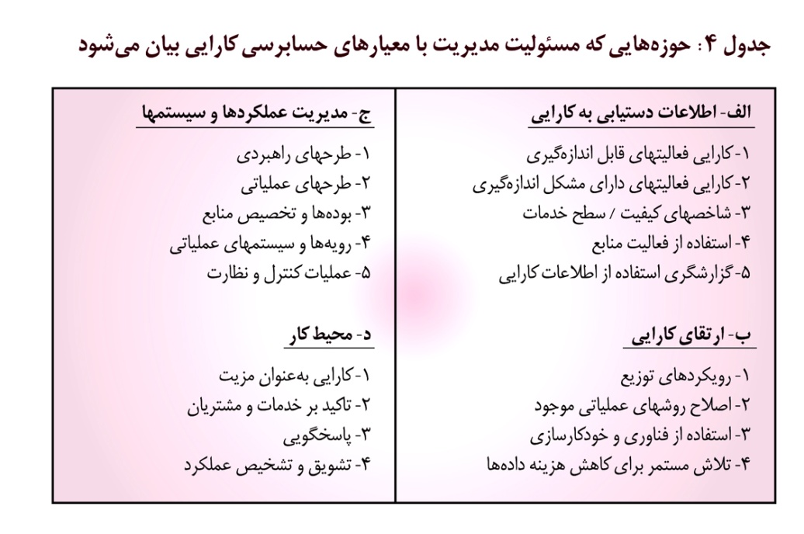
معیارهای اصلی و فرعی پیشگفته در یک چارچوب کلی ارائه می‌شوند تا راهنمایی برای حسابرسان در بررسی فرایندها و عواملی باشند که در دستیابی و حفظ کارایی موثرند. این معیارها مدل توصیفی ارائه نمی‌کنند و به مدیران نمی‌گویند که چگونه عملیات خود را در تمام شرایط مدیریت کنند.
معیارهای فرعی ارائه شده به‌شرح زیر شامل تمام معیارهای لازم برای همه سازمانها و برنامه‌ها نیست بلکه قضاوتهای حرفه‌ای باید به‌کار رود تا در مورد روش حسابرسی مورد نظر (برای نمونه، رویکرد مبتنی بر نتایج یا مبتنی برسیستم یا ترکیبی از هر دو رویکرد)، در مورد این موضوع تصمیم‌گیری می‌شود که چگونه بهترین معیار فرعی حسابرسی در حسابرسی خاص به کار رود و در مجموع دامنه، هدف، راهبرد و ویژگیهای واحد مورد رسیدگی تعیین شود.
رویکرد حسابرسی مبتنی بر نتایج می‌تواند به‌وسیله بررسی سیستمهای اصلی حمایت شود که اتکاپذیری اطلاعات در دسترس در مورد کارایی را مورد بررسی قرار می‌دهد. در جایی که سطح کارایی به‌دست آمده به‌وسیله عملیات حسابرسی شده، خشنودکننده نیست، ممکن است کار حسابرسی بیشتری ضروری باشد تا به علل موارد نبود کارایی دست یافت. چنین اطلاعاتی به ارائه توضیحات و در مورد یافته‌های منفی حسابرسی کمک می‌کند و توصیه‌های مناسبی را برای انجام اقدامات اصلاحی فراهم می‌آورد. در سازمانهای دارای کارایی بالا، کار حسابرسی کمتری لازم است.
در مواردی که اندازه‌گیری نتایج با مشکلات روبه‌روست یا اطلاعات اتکاپذیری در دسترس نیست، رویکرد حسابرسی مبتنی برسیستم می‌تواند مناسب باشد. هدف این است که تعیین شود که عملکردها و سیستمهای موجود با دستیابی به کارایی بالاتر، سازگاری دارد. رویکرد خاص انتخاب شده روی انتخاب معیار فرعی حسابرسی تاثیر می‌گذارد.
چارچوب حسابرسی به استثنای دو معیار فرعی مرتبط با اندازه‌گیری و استفاده از نسبتهای بهره‌وری، برای تمام انواع عملیات، شامل ستانده‌هایی به کار می‌رود که اندازه‌گیری آنها مشکل است.
معیار الف- اطلاعات دستیابی به کارایی
اطلاعات اتکاپذیر و معتبر کارایی باید برای نظارت، حفظ، بهبود و گزارش کارایی، مورد استفاده قرار گیرد:
معیار فرعی
کارایی فعالیتهای قابل اندازه‌گیری؛ نسبتهای ستانده/ داده (هزینه‌های واحد، واحدهای هر نفر، واحدهای هر سال، ...) مقدار منابع به کار رفته برای تولید ستانده‌های کالا و خدمات کمیت‌پذیر و یکنواخت را نشان می‌دهد که باید در مقایسه با هدفها و استانداردهای مناسب خشنودکننده باشد.
کارایی فعالیتهای دارای مشکل اندازه‌گیری؛ به‌منظورحصول کارایی در عملیات مربوط به ستانده‌های غیرمشابه و کمیت‌پذیر، باید مدیریت پروژه، انجام شود و در صورت لزوم، شاخصهای حاصل شده در مقابل موضوعهای برنامه‌ریزی شده، تاریخهای واقعی در مقابل تاریخهای هدف و منابع به‌دست آمده در مقابل بودجه‌ها را پوشش دهد. نسبت هزینه‌های سربار به کل هزینه عملیاتی نیز باید مورد نظارت قرار گیرد.
شاخصهای سطح خدمات و کیفیت؛ کیفیت و سطح خدمات به‌دست آمده باید در مقایسه با هدفها و استانداردهای مناسب، خشنودکننده باشد و باعث متعادل شدن هزینه‌ها و انتظارات معقول مشتریان گردد.
کاربرد ظرفیت منابع؛ باید، استفاده بهینه از ظرفیت در دسترس تولید ملزومات، اثاثه و ملزومات و کارکنان، به حجمهای هدف‌گذاری شده تولید کالاها و ارائه خدمات دست یافت.
گزارشگری و استفاده از اطلاعات کارایی؛ برای ارزیابی، تصمیمگیریهای راهبردی و پاسخگویی باید مربوط بودن، اتکاپذیر بودن و کامل بودن اطلاعات دستیابی به کارایی گزارش شود و اقدامات اصلاحی مناسب نیز باید بلادرنگ انجام گردد.
معیار ب- ارتقای کارایی
فرصتها و دیدگاههای بهبود برای ارتقای کارایی باید به‌صورت مستمر جستجو و به‌نحو مناسب و مطلوب مورد بهره‌برداری قرار گیرد.
معیار فرعی
رویکردهای حمل؛ امکان‌سنجی استفاده از سایر روشهای تحویل برای بهبود کارایی باید مورد بررسی قرار گیرد.
بهبود روشهای موجود عملیات؛ ارزیابی امکان‌سنجی بهبود سیستمها وروشهای مورد عمل موجود، حذف موارد اتلاف و ضایعات، اصلاح و بهبود فرایندهای کار و عملکردها، باید به‌طور مستمر صورت گیرد. این کار باید با توجه به تاثیرات وظایف متنوعی انجام ‌شود که روی کارایی کل سازمان و روی کل هزینه‌ها اثر می‌گذارد.
استفاده از فناوری و خودکارسازی؛ فرصتها برای استفاده از فناوری اطلاعات و خودکارسازی عملیات معمول باید به‌طور مستمر مورد بررسی قرار گیرد و در مواقع ضروری، از آنها استفاده ‌شود تا سطح اشتباه و نبود تنوع و یکنواختی کاهش، بهره‌وری افزایش یابد و در نتیجه، خدمات بهتری به مشتریان ارائه گردد.
تلاشهای مستمر برای کاهش هزینه داده‌ها؛
الف- نحوه انتخاب از بین فرایندهای ساخت/ خرید / اجاره / سایر برای کاهش هزینه داده‌ها با حفظ کیفیت، باید مورد بررسی قرار گیرد.
ب- وظایف حمایت از امور اجرایی باید از طریق انجام تجزیه‌وتحلیل لازم، تقسیم خدمات مشترک، فرایندهای عملیاتی مهندسی مجدد و تجدید ساختار سازمان، صورت گرفته و منجر به کاهش لایه‌های مدیریت و تسریع در تصمیم‌گیری شود.
معیار ج- عملیات و سیستمهای مدیریت
کنترلهای مدیریت، سیستمهای عملیاتی و فرایندهای کاری و عملیات باید گویای توجه به کارایی باشد.
معیار فرعی
طرحهای راهبردی؛ طرحهای راهبردی درازمدت باید توجه به کارایی را در میان سایر اولویتها نشان دهد. برنامه‌ریزی باید شامل شناسایی ریسکها و پیامدهای عملیات ناکارا، تعیین امکان از بین بردن روشهای با هزینه‌های زیاد، معقول کردن دامنه کالا و خدمات تولید شده و تجدید ساختار سازمان در مواقع مناسب برای انجام وظیفه یا کارایی بالاتر باشد.
طرحهای عملیاتی؛ طرحهای عملیاتی سالانه باید براساس اصول مطلوب مدیریت ریسک، روشها و رویه‌های کار با کارایی و براساس استانداردهای معقول برای کمیت، کیفیت و سطح خدمات باشد.
بودجه‌ها و تخصیص منابع؛ بودجه‌های عملیاتی سالانه باید با استفاده از استانداردهای عملکرد (برای نمونه، نسبتهای داده/ ستانده) و براساس سطوح استفاده مناسب از منابع برای حجم برنامه‌ریزی شده ستانده، محاسبه گردد.
این بودجه‌ها باید براساس استفاده از منابع (انسانی، مالی، مواد، اثاثه و تجهیزات و...) با کمیت و کیفیت منابع باشد تا قیمتی به‌دست آید که سازمان را قادر سازد با حداقل هزینه به اجرای طرح عملیاتی خود بپردازد. منابع باید به‌طور منطقی در میان عناصر سازمانی تخصیص یابد تا کارایی در میان سایر ملاحظات دیگر، حداکثر شود.
روشها و سیستمهای عملیاتی؛ عملیات باید طراحی و با استفاده از سیستمها، فرایندها، روشها و روشهای کاری و با بهره‌گیری از کارکنان کارآزموده انجام شود که می‌دانند چه انتظاری از آنان وجود دارد.
کنترل و سرپرستی عملیات؛ عملیات باید برنامه‌ریزی، نظارت و سرپرستی شود و اقدام اصلاحی بموقع و ضروری براساس گزارشهای پیشرفت باید صورت گیرد تا هدفها در هر زمان مقرر و در چارچوب بودجه، تحقق یابد.
معیار د- محیط کار
محیط کار مدیریتی باید به وجود آید که بر کارایی و تاکید می‌کند و در آن مدیران و کارکنان به نحو مناسبی برای دستیابی به چنین هدفهایی، تشویق و متعهد شوند.
معیار فرعی
کارایی به‌عنوان مزیت؛ این موضوع باید مورد تاکید قرار گیرد که کارایی مزیت است و دستیابی به آن، از مسئولیتهای محول شده به مدیران و کارکنان است.
تاکید برمشتریان و خدمات؛ این خط‌مشی و نحوه عمل در همه سطوح باید منجر به ارائه کالاهای با کیفیت بالاتر و خدمات بهتر برای کل افراد جامعه و مشتریان شود.
پاسخگویی؛ مقررات، مسئولیتها، اختیارات و پاسخگویی برای موضوعهای کارایی باید به روشنی تعریف شده و افراد به این امور متعهد باشند.
تشویق و تشخیص عملکرد؛ در صورت لزوم باید انگیزه‌های لازم ایجاد شود تا مدیران، کارکنان در مورد ارتقای کارایی تشویق شوند. این تلاشها و دستیابی‌ها باید شناسایی شده و به نحو مقتضی پاداش داده شود.
آموزش و توسعه؛ مدیران و کارکنان باید فرصتهای آموزش و توسعه را برای ارتقای مستمر بهره‌وری و کیفیت در ارائه خدمات به مشتریان داشته باشند.
عمل کردن در چارچوب قراردادها؛ تلاشهای رسیدن به کارایی باید با توجه به وظایف مورد نظر در قراردادها صورت گیرد.
بررسی کلی مراحل برنامه‌ریزی، بررسی و گزارشگری در حسابرسی کارایی
در این مقاله، فرایند حسابرسی کارایی در چارچوب حسابرسی عملکرد توصیف شد. برخی از ملاحظات خاص حسابرسان در طول مراحل برنامه‌ریزی، بررسی، و گزارشگری حسابرسی کارایی، به شرح زیر است.
مرحله برنامه‌ریزی
گام بررسی اولیه
شناخت واحد اقتصادی؛ در این گام، اهمیت زیادی دارد تا قبل از یافتن عوامل موثر بر کارایی واحد اقتصادی، شناخت مطلوبی از آن به‌دست آید. کسب شناخت گسترده واحد اقتصادی، مستلزم گردآوری و تجزیه‌وتحلیل اطلاعات درباره موضوعهایی به این شرح است:
• محیط، شامل قواعد، مقررات، خط‌مشی‌ها، قراردادهای نیروی انسانی و برنامه‌ها،
• نوع و ماهیت کسب‌وکار،
• ستانده‌های کلیدی و فرایندهای عملیاتی مورد استفاده برای تولید آنها،
• عوامل با اهمیت تاثیرگذار روی کارایی مانند استانداردهای خدمات،
• سیستمهای کنترل عملیات، اطلاعات و فرایندهای مدیریت کلیدی مربوط به کارایی، و
• ریسکهای اصلی مربوط به کارایی.
انتخاب موضوعهای مورد پرسش؛ حسابرس باید موضوعهای زیر را در مواقعی در نظر بگیرد که به ارزیابی ارزشمند بودن و قابل حسابرسی بودن موضوعهای کارایی و انتخاب موضوعهای مورد پرسش می‌پردازد.
• اندازه عملیات براساس شرایط کارکنان و هزینه‌های منابع مصرف شده برای نمونه هزینه مواد اولیه،
• تاثیر عملیات روی عموم مردم یا روی بخشها و نمایندگیهایی که به آنها خدمات داده می‌شود یا حساسیت نمایندگان مجلس نسبت به آن،
• سیستمهای اندازه‌گیری کارایی و اطلاعات کارایی ایجاد شده، و
• فرایندهای سیستمها و عملیات اصلی مدیریت که روی کارایی تاثیر می‌گذارد.
گام رسیدگی
در این گام، باید اطلاعات بیشتری گردآوری شود تا موضوعهای با اهمیت بالقوه شناسایی شوند. اساساً رسیدگی حسابرسان شامل مصاحبه با مدیران و کارکنان و همچنین مشاهده عملیات، بررسی پرونده‌ها و گزارشها و مقایسه گسترده شرایط موجود با آن چیزی است که انتظار می‌رود تا در سازمانی با مدیریت مطلوب وجود داشته باشد.
دامنه تصمیمات؛ کارایی معمولاً از عناصر حسابرسی عملکرد برنامه، فعالیت یا عملیات است. گاهی، حسابرسی ممکن است با تاکید روی موضوعهای کارایی صورت گیرد. برای مثال، در زمانی که اهمیت دارد عملیاتی با موفقیت انجام شود اینکه آیا حسابرس باید اساساً روی کارایی یا سایر ابعاد حسابرسی عملکرد تاکید کند، نوعی تصمیم‌گیری در حسابرسی است. حسابرسان باید سایر عوامل مختلف مانند راهبرد، هدفها و موضوعهای مرتبط با کل حسابرسی عملکرد را در نظر بگیرند و روی قابل حسابرسی بودن موضوعهای بالقوه در دامنه حسابرسی، قبل از تصمیم‌گیری در مورد موضوعهای کارایی به گرفتن تصمیم بپردازند.
انتخاب موضوعها برای بررسی عمیق می‌تواند براساس اهمیت آنها، تاثیر و اهمیت ریسک، حساسیت، یا توان بالقوه به بهبود صورت گیرد. برخی موضوعهای کارایی ممکن است با سایر جنبه‌های حسابرسی عملکرد تداخل داشته باشد که در این صورت باید در رویکرد حسابرسی، هماهنگی لازم به‌عمل آید.
در سطوح مختلف عملیات، می‌توان انواع مختلف فعالیتها را برای انجام حسابرسی انتخاب کرد. فرایندهای مدیریت سطح بالا و موثر روی کارایی کل برنامه‌ها، ممکن است موضوعی برای حسابرسی باشد. همان‌گونه که رویه‌های اجرایی سطح پایین را می‌توان برای حسابرسی انتخاب کرد، انتخاب نوع فعالیت و سطح بررسی، بستگی به هدفهای حسابرسی دارد.
ارزشمند بودن و قابل حسابرسی بودن؛ بررسی ممکن است شامل یک یا ترکیبی از شرایط یا علائمی به‌شرح زیر باشد که می‌تواند به ریسکها، نقاط ضعف یا فرصتهای بهبود دلالت داشته باشد. اما زمینه‌های نبود کارایی، هرکدام به‌طور خودکار موضوعهایی دارای تاثیر بالقوه نیستند و میزان اهمیت و حساسیت، ریسکهای وابسته، علل و پیامدهای آنها باید در نظر گرفته شوند تا میزان ارزیابی در حسابرسی تعیین شود. پیچیدگی موضوع، روش‌شناسی حسابرسی و مهارتهای مورد نیاز و امکان دسترسی به منابع باید قبل از انتخاب موضوع برای بررسی عمیق، مورد توجه قرار گیرد.
علامتهای احتمالی کارایی/ نبود کارایی؛ بخش اصلی بررسیها مربوط به جستجو برای یافتن موضوعهای کارایی و نبود کارایی است. موارد زیر می‌تواند به یافتن موضوعهای بالقوه کارایی کمک کند:
• مستدل بودن اطلاعات حصول به کارایی گزارش شده برای و یا بوسیله سازمان (حجم ستانده، کیفیت و سطوح خدمات، استفاده از کارکنان، اثاثیه و لوازم یا هزینه واحد ستانده)،
• شکایت مشتریان در مورد هر جنبه از خدمات،
• روندهای سطوح منابع قابل مقایسه با اوقات تلف شده سالهای گذشته،
• تناسب ساختار سازمانی برای اجتناب از دوباره‌کاری وظایف، لایه‌های غیرضروری مدیریت،
• صرف زمان بیش از حد، غیبت از محل کار و اتلاف اوقات کار و خدمات قراردادی،
• فرصتهای بهبود کارایی مانند استفاده از رایانه‌ها و سایر فناوریها، و
• منطقی و مستدل بودن استفاده از منابع (برای نمونه، مواد، انرژی و ...).
مرحله رسیدگی
حسابرس باید در مرحله رسیدگی، از برنامه حسابرسی مناسبی برای بررسی موضوعهای کارایی و گردآوری شواهد ضروری استفاده کند تا شرایط مرتبط با کارایی را با معیارهای خاص انتخاب شده برای حسابرسی، مقایسه نماید.
ارائه معیار حسابرسی کارایی به رویکرد حسابرسی انتخاب شده و سایر شرایط عملیاتی بستگی دارد که برای هر کار حسابرسی مناسب است. سازمان باید در صورت نیاز، به ارزیابی معیار الف: اطلاعات حصول به کارایی، بپردازد.
در حسابرسی کارایی، بررسی اطلاعات اصلی به‌دست آمده، در مورد کارایی، مرحله‌ای اساسی است. اطلاعات کارایی باید جستجو شود و اطلاعات مربوط به همه برنامه‌ها، وظایف و فعالیتها در این دامنه حسابرسی قرار گیرد. شاخصهای کارایی در دسترس سازمان باید بدقت مورد بررسی قرار گیرد تا تعیین شود که آنها کامل، معتبر و کاملاً اطلاعاتی درخور اعتماد هستند و بموقع برای انجام اقدامات اصلاحی گزارش شده‌اند. از این‌رو، حسابرس لازم است به تکمیل اطلاعات به صورت مستقل بپردازد.
حسابرسی سربارها، وظایف حمایتی و ستانده‌های دارای مشکل اندازه‌گیری، باید شامل بررسی تلاشهای صورت گرفته برای کاهش هزینه‌های عملیاتی و بهبود کارایی باشد.
حسابرس باید برای ارزیابی تلاشهای صورت گرفته به‌منظور کاهش هزینه‌ها و بهبود کارایی، ابتدا باید نظری درباره این موضوع ارائه کند که چه نوع بهبودهای کارایی امکان‌پذیر است و منطقاً انتظار می‌رود تا در هر موقعیت خاص و با در نظر گرفتن آخرین فناوری رایانه، ارتباط از راه دور یا سایر فناوری مرتبط، روشهای مدیریت و هرگونه محدودیت، ارائه شود. حسابرس سپس باید تلاشهای کافی و مناسبی را تعیین کند تا کارایی ارتقا یابد و این موضوع را تایید کند که کارایی ارتقا یافته است.
مرحله گزارشگری
اطلاعات توصیفی؛ حسابرس در مشاهدات خود، در صورت لزوم، اطلاعات توصیف شده را مورد استفاده قرار می دهد تا اهمیت یافته‌های کارایی را نشان دهد. برای نمونه، بزرگی مسئله و موضوع می‌تواند به صورت تکرار رویدادها، احتمال ریسک، تعداد مشتریانی که خدمات مورد نیاز را دریافت کرده‌اند و تعداد کارکنان یا بودجه مبالغ مصرف‌شده، بیان شود.
مزایای بالقوه و فرصتهای از دست رفته می‌تواند براساس مبالغ پولی یا معادلهای زمانی، کل درصد هزینه‌های عملیاتی یا درصد افزایش بهره‌وری، برآورد شود. در برخی موارد، شاخصهای خدمات (مانند زمان انتظار، خدمات ارائه شده به مشتریان، یا درصد اشتباه) مناسبترین داده‌هایی هستند که ارائه می‌شود.
گذاشتن یافته‌های کارایی در جنبه‌های مختلف؛ گزارش حسابرسی با یافته‌های کارایی سروکار دارد که شناخت روشنی از همه ملاحظات مربوط شامل جنبه‌های کاری مدیران برنامه‌ها و محدودیتهایی را می‌نمایاند که برای آنها رخ می‌دهد. کارایی فقط جنبه‌ای از حسابرسی عملکرد است. مدیران پروژه که با موضوعهای کارایی سروکار دارند باید درباره یافته‌های سایر مدیران پروژه‌ها نیز به بحث‌وگفتگو بپردازند تا اطمینان یابند که آنان راهبرد گزارشگری مناسبی را انتخاب کرده‌اند.
برخی یافته‌های مربوط به معیار حسابرسی خاص می‌تواند روی نتیجه‌گیری کلی بیشتر از یافته‌های مرتبط با سایر معیارها تاثیر بگذارد. در نتیجه، تصمیمها براساس نتیجه‌گیری کلی، یافته‌هایی برای گزارش کردن است و راهبرد گزارشگری باید با در نظر گرفتن تاثیر نسبی معیار کارایی به‌کار رفته برای هر مورد حسابرسی خاص تدوین شود.
محتوای گزارش؛ محتوای گزارش به وضوح به دامنه و ماهیت یافته‌های هر حسابرسی بستگی دارد گزارشهای کارایی به‌طور عادی و در صورت لزوم، باید شامل این موارد باشد:
• ارزیابی سطح جاری کارایی،
• شرح مختصری از علل نبود کارایی،
• تعیین اینکه چه انجام شده است (با هزینه‌ای مستدل و قابل‌قبول) تا کنترلها، فرایندهای عملیاتی یا سایر عوامل منجر به نبود کارایی اصلاح شود، و
• ارزیابی تلاشها برای جستجو و بهره‌برداری از فرصتها برای کاهش هزینه‌ها و ارتقای کارایی و دستیابی به منافع.
پانوشتها
1- Efficiency
2- Performance Auditors
3- Auditing of Efficiency
4- Auditing of Effectiveness
5- Office of the Auditor General of Canada (OAG)
6- Measurable Operations
7- Difficult-to-Measure Operations
منابع
• بنی‌فاطمی کاشی سید محمدرضا، آشنایی با مفاهیم اساسی حسابرسی عملیاتی؛ کارایی، سازمان حسابرسی، فصلنامه حسابرس، سال پنجم، شماره 23، پاییز 1383
• کمیته حسابرسی عملیاتی سازمان حسابرسی، مصوبات کمیته حسابرسی عملیاتی، آشنایی با حسابرسی عملیاتی، فصلنامه حسابرس، سال سوم، شماره 10 بهار 1380
• Office of the Auditer General of Canada, Auditing of Efficiency, Ottawa: OAG, October, 1995

